Projet « Apprentissage supervisé »

Master2 MLSD

Année académique 2018/2019

**Enseignant** : Lazhar Labiod

**Adresse** : LIPADE - Université Parisdescartes

**Mail** : lazh[ar.labiod@parisdescartes.fr](mailto:labiod@parisdescartes.fr)

**Objectif**

L’objectif de ce travail est la mise en pratique concrète d’un certain nombre de techniques d’apprentissage supervisé (Bayesien Naïf, KNN, LDA, QDA, Linear SVM, Non Linear SVM, Régression logistique, CART et Random Forest), à travers l’étude de données synthétiques et deux cas pratiques nécessitant l’utilisation de logiciels de traitement statistique de données R. Les applications visées sont :

1. le scoring d’une base de données de « carte visa ». En résumé, il s’agit de travailler dans ce projet sur une base de données décrivant les clients d’une banque et leurs comportements (mouvements, soldes des différents comptes). L’objectif est l’estimation d’un score d’appétence à la carte VISA Premier. C’est une carte de paiement haut de gamme qui cherche à renforcer le lien de proximité avec la banque en vue de fidéliser une clientèle aisée.
2. Détection de fraude dans des transactions bancaires : En résumé, il s’agit de travailler dans ce projet sur une base de données décrivant des transactions bancaires sur une période donnée, l’objectif est la détection des transactions frauduleuses.

Je vous encourage à faire preuve d’originalité : vous pouvez très bien utiliser des modèles qui n’ont pas été présentés au cours.

**Etude sur données synthétiques**

Cette partie concerne un travail sur données synthétiques. Il s'agit de mettre en œuvre des méthodes vues en cours sur l’ensemble des jeux de données synthétiques proposés. Le travail consiste à réaliser une étude comparative des ces différentes approches de classification supervisée.

**Données synthétiques**

Il s’agit de 3 bases de données synthétiques possédant des caractéristiques différentes, en termes de nombre de classes et de la structure des classes.

|  |  |  |  |
| --- | --- | --- | --- |
| **Tables** | **# d’observations** | **# de variables** | **# nombre de classes** |
| **Flame** | **240** | **2** | **2** |
| **Spiral** | **312** | **2** | **3** |
| **Aggregation** | **788** | **2** | **7** |

**Etude de cas pratiques**

Cette partie s’intéresse à deux cas pratiques (clients d’une banque, transactions bancaires), l’objectif est d’appliquer les différentes approches vues en cours, choisir pour chaque méthode le meilleur modèle et ensuite comparer ces modèles sur un ensemble de test qui n’a pas été utilisé dans les phases d’apprentissage et de validation des modèles en concurrence.

**Données réelles**

**Data1 : (Visa Premier)** : Il s’agit d’une base de données décrivant les clients d’une banque et leurs comportements (mouvements, soldes des différents comptes). La variable à expliquer Y est la variable binaire « Possession de la carte Visa Premier ».

Voici le dictionnaire des variables de la table Visa

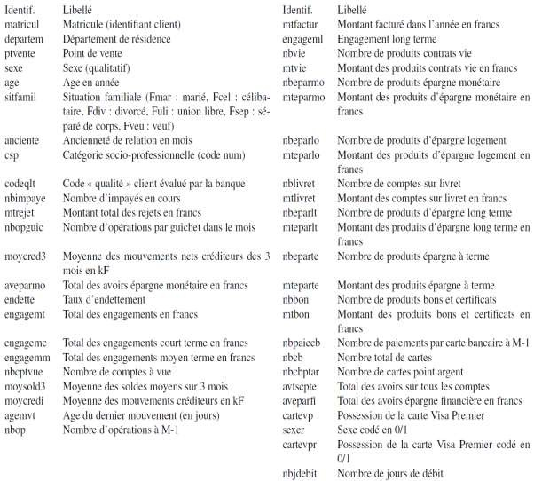

**Data2 : Credit card_ Fraud** : (pour plus de détails, voir <https://www.kaggle.com/dalpozz/creditcardfraud>).

Le jeu de données contient les transactions effectuées par cartes de crédit en septembre 2013 par les titulaires de carte européens. Cet ensemble de données présente les transactions qui se sont produites en deux jours, où nous avons 492 fraudes sur 284 807 transactions. L'ensemble de données est très déséquilibré, les classes positives (fraudes) représentent 0,172% de toutes les transactions. Il contient uniquement des variables d'entrée numériques résultant d'une transformation PCA. Les caractéristiques V1, V2, ... V28 sont les composantes principales obtenues avec PCA, les seules caractéristiques qui n'ont pas été transformées avec PCA sont 'Time' et 'Amount'. La variable 'Time' contient les secondes écoulées entre chaque transaction et la première transaction de l'ensemble de données. La variable 'Amount' est le Montant de la transaction, cette caractéristique peut être utilisée pour l'apprentissage sensible aux coûts dépendant de l'exemple. La fonction 'Class' est la variable de réponse et prend la valeur 1 en cas de fraude et 0 sinon. Compte tenu du rapport de déséquilibre de classes, nous recommandons de mesurer la précision en utilisant l'aire sous la courbe de rappel de précision (AUPRC). La précision de la matrice de confusion n'est pas significative pour une classification non équilibrée.

|  |  |  |  |
| --- | --- | --- | --- |
| Tables (réelles) | # d’observations | # de variables | # de classes |
| VISA | 1073 | 47 | 2 |
| Fraud-carte-crédit  * | 284 807 | 31 | 2 |

**Travail à faire**

1. Commencer par une étude exploratoire préliminaire
2. Utiliser les différentes techniques de classification supervisée vue en cours pour créer un modèle de scoring. Suivant les techniques utilisées (et les fonctions disponibles sous R), vous pourrez utiliser l’ensemble des variables disponibles ou uniquement les variables quantitatives, et réaliser ou non une sélection de variables.
3. Comparer l’ensemble de ces techniques à l’aide de courbes ROC (AUC), évaluées soit par validation croisée soit sur échantillon test.

**Rapport**

Le rapport du projet doit présenter de façon claire et concise:

- l'objet de l'analyse

- la description des données (individus/variables utilisées, variables supplémentaires etc.)

- l'analyse proprement dite

- les commentaires sur les résultats obtenus.

Ce rapport ne devrait pas dépasser 20 pages (les codes sources des programmes utilisés peuvent être mis en annexe). Le projet sera jugé selon les critères suivants:

- Adéquation des méthodes utilisées aux données et problème étudiés.

- Richesse des analyses proposées (au-delà du minimum requis).

- Justesse des commentaires sur les résultats.

- Qualité de la présentation du rapport.

**Remise du rapport**

Vous devez envoyer votre rapport en format .*pdf* au plus tard **le 28 février 2019 avant minuit** à l’adresse suivante  *l.labiod@gmail.com*

**Aide.** Refaire le traitement proposé dans cet article de blog concernant les imbalanced data (partie avec le package caret) :

https://shiring.github.io/machine_learning/2017/04/02/unbalanced